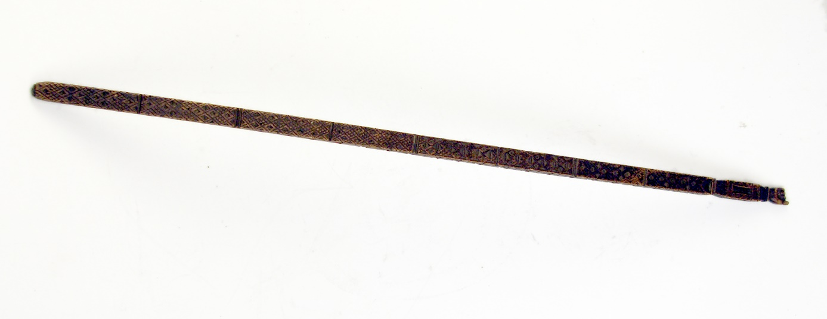Tytuł: Łokieć podwójny (berliński oraz nowopolski)
Autor: nieznany
Data powstania: pierwsza połowa XIX wieku
Materiał: drewno lipowe
Technika: snycerka
W zbiorach: Muzeum Krakowa

Ten kawałek drewna to dawna miarka do mierzenia długości.
Ta miarka nazywa się łokieć.
Łokieć to dawna jednostka długości.
Dzisiaj mierzymy długości na metry.
Kiedyś mierzono długości na łokcie.
Do mierzenia używano specjalnej miarki.
Ta miarka to ten drewniany łokieć.
Łokcie służyły na przykład do mierzenia materiału na ubrania.
Ta miarka jest rzeźbiona.
Ma też zaznaczoną podziałkę.
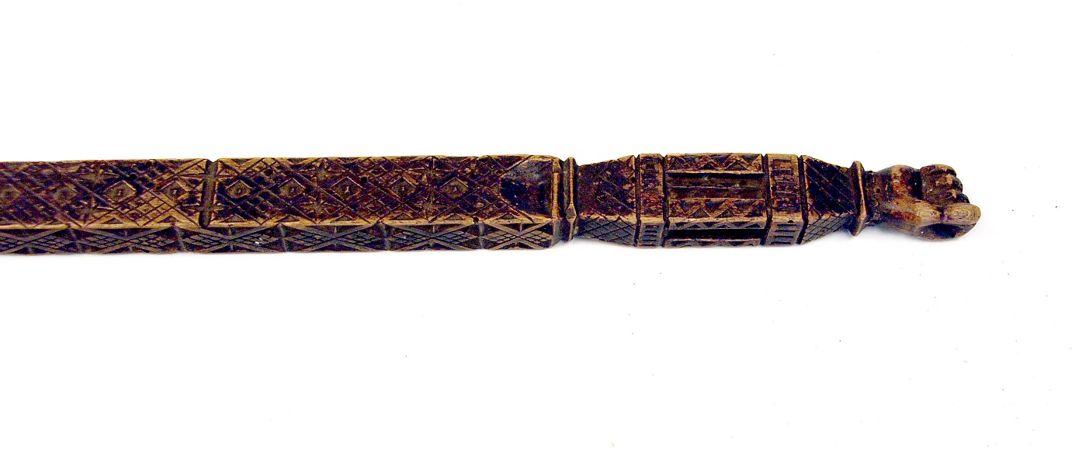
Na końcu miarki znajduje się wyrzeźbiona dłoń zaciśnięta w pięść.

Autorzy tekstów: Szymon Jarosiński, Anna Jeżowska-Siwek.
Korekta tekstów: Katarzyna Bury, Elżbieta Lang, Witold Turdza.
Teksty napisano w Muzeum Krakowa w 2021 roku.

Ten tekst dofinansowano ze środków Ministra Kultury, Dziedzictwa Narodowego i Sportu pochodzących z Funduszu Promocji Kultury.
Minister przekazał Muzeum Krakowa pieniądze, żeby zapłacić autorom tekstu.

